研究報告
H27年度前期分 M2 厚田耕佑
イントロダクション
近年，真皮コラーゲンの新しい観察手段として，生体コラーゲンSHG（second harmonic generation：第2高調波発生光）顕微鏡が注目されている[1]．SHG光は，フェムト(${10}^{-15}$)秒オーダーの光を非中心対称物質に照射すると，高ピーク光電場と物質構造との非線形相互作用により，焦点近傍のみで発生する照射光の半波長(周波数は2倍)の光である．生体コラーゲンSHG顕微鏡は，コラーゲン分子特有のポリペプチド三重螺旋構造（非中心対称構造）に起因する非線形光学特性を用いることにより，生きたありのままの状態でコラーゲン分子の可視化できる．このような特徴から，皮膚計測や再生医療を始めとしたコラーゲン関連分野での利用が期待されている．
一方，現状のSHG顕微鏡を臨床応用で利用するためには，レーザー光源が大型・複雑である上に，自由空間光学系を用いた顕微鏡を利用しているため，装置が大がかりとなり，その利用が実験室レベルに制限されていた[2]．臨床医療の場での応用を考えた場合，医者や患者への負担軽減から，小型・簡便・ロバスト・フレキシブルな特徴がSHG顕微鏡に望まれる．もし，ファイバー内視鏡のような構成のSHG顕微鏡が実現できれば，その実用性は大きく向上するであろう．そのためには，レーザー光源の小型化と共に，顕微鏡部分も光ファイバー光学系とMEMS(micro electro mechanical system)技術を用いてファイバープローブ化することが必要である．MEMSとは，機械要素部品，センサ，アクチュエータ，電子回路を一つのシリコン基板などの上に集積化したデバイスであり，従来のガルバノミラーに代わり，MEMSミラーを用いることで，レーザー走査光学系を小型化出来る可能性がある．MEMSミラーを用いたビデオレートepi-THG (epi–third–harmonic-generation)光ファイバー顕微鏡の開発も行われており，MEMSミラーを用いた小型スコープで測定部位を測定することを可能にしている[3]．しかし，現段階では，ビデオレート30fpsでの鮮明なイメージは取得できていない．そのため，高い分解能を有したSHG光ファイバー顕微鏡が求められる．
以上の現状を踏まえ，本研究では，SHG顕微鏡の小型化に関する研究を行った． MEMS技術を導入した小型SHG光スコープの構築を試みた．これまでの研究では，MEMSミラーをSHG顕微鏡に組み込むことで走査光学系をひとつのゲージシステムに収め，検出器を取り付けることでSHG顕微鏡プローブとして機能するようになり，イメージ取得に必要なMEMSミラーの位置情報とフォトンカウンティングの同時取得にも成功した．しかし，データ取得が高速であるため，単位時間あたりの要素数の増加および再構成が問題となる．そこで本稿では，FPGAを用いた新たなデータ取得およびイメージングを試み，これを報告する．

1．レーザー走査光学系の小型化
目標とするオールファイバーSHG顕微鏡の構想を図1.1に示す．光源には，小型のファイバーレーザーを使用する．従来では，自由空間でのレーザー伝搬であったが，ファイバーデリバリーにより超短パルス伝搬のロバスト，フレキシブルを実現する．レーザー走査光学系は，小型スコープ内に収められる．また，小型スコープに検出器も組み込むことにより非常にシンプルな構成となる．
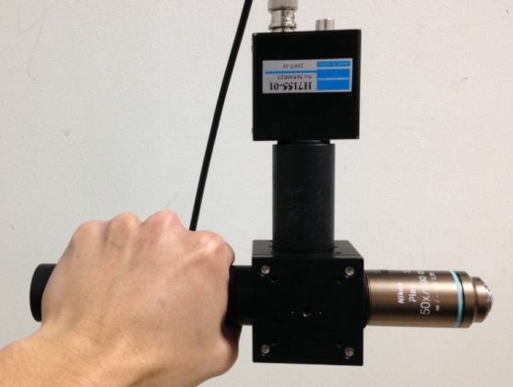
図1.1 オールファイバーSHG顕微鏡の構想図と顕微鏡ヘッド

レーザー走査光学系は，走査型ミラー・リレーレンズ・対物レンズから成るが，ここではレーザー走査光学系に検出器を組み込んだ光学系(以下，小型SHG顕微鏡ヘッドと呼ぶ)の構築を試みた．まず，リレーレンズの小型化として，1インチの小口径レンズを用いた．ここで問題となるのが，小口径レンズの固定方法である．この解決策として，チューブを用いることで，小口径レンズを固定した．さらに，チューブを用いる利点として，チューブ先端をケージと固定することで，ケージ側面に油侵の対物レンズ（N.A.=0.90，W.D.=350μm：Nikon）および検出器(H7155-01：Hamamatsu)を取り付けることができ，ケージ内部には基本波を透過させ，SHG光を含む光を反射させるダイクロイックミラーを設置することが可能となり，理想とするひとつの顕微鏡ヘッドとして機能する(図2-2)．ダイクロイックミラーと検出器の間のチューブには集光用レンズおよびバンドパスフィルター(透過波長625nm)を設置した．現段階では，まだ自由空間での光学系となるため，チューブ用クランプに取り付け，定盤上に固定する形をとっているが，光ファイバーデリバリーが可能となれば，計測部まで手で持って運ぶことも可能となる．

2．MEMSミラーによる小型化
2-1 MEMSミラー
従来のSHG顕微鏡では，レーザー走査にガルバノミラーを使用するのが一般的であった．2次元ガルバノミラーは，X方向走査ミラーとY方向走査ミラーの2枚のミラーから構成される．そのため，構成が比較的大型となるため，小型ヘッド内に組み込むことは困難である．そこで，MEMS(micro electro mechanical system)技術を用いたミラーに着目した．MEMSとは，機械要素部品，センサ，アクチュエータ，電子回路を一つのシリコン基板などの上に集積化したデバイスであり，従来のガルバノミラーに代わり，MEMSミラーを用いることで，レーザー走査光学系を小型化出来る可能性がある．
本研究でも使用した静電型2次元MEMSミラーは，静電力により両軸がそれぞれ独立して回転運動を行うことができる微小ミラーである．その構造は(図2.1)，両軸の回転機構は中央に位置する微小ミラーと，それを軸支する梁および可動フレームから成る．ミラー駆動には，正弦波信号を可動フレームとミラー間に与えることで静電力を発生させ，ミラーをそれぞれの軸を中心として回転させる． 駆動用の正弦波信号には，それぞれの軸の共振周波数を用いるため，非常に高速なレーザー走査を行うことができる．
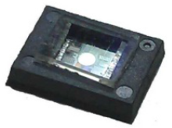
図2.1 MEMSミラー

MEMSミラーにはOP-6111(Opus製)を用いた．共振周波数はそれぞれ，高速軸で22kHz，低速軸で1.4kHzである．駆動振動は共振周波数の2倍の矩形波を発し，鈍った矩形波を正弦波として駆動させている．駆動電圧は高速軸で100V，低速軸で64Vである．振り角は高速軸で31°，低速軸で30°である．

2-2小型プローブＳＨＧ顕微鏡
MEMSミラーを用いたSHG顕微鏡を構築した．MEMSミラーの利用により，走査型ミラー・リレーレンズ・対物レンズから成るレーザー走査光学系と検出器を，ゲージの中に収めることができる．光源にはモード同期Cr:Forsteriteレーザー（パルス幅100 fs，中心波長1250 nm，繰り返し周波数73 MHz）を用いた．MEMSミラー（ミラー径1mm）にコリメートされたレーザー光（ビーム径1mm）は，MEMSミラーで反射された後，2枚のリレーレンズへと照射される．リレーレンズの小型化として，1インチの小口径レンズを用いた．小口径レンズはレンズチューブを用いることで，固定した．さらに，レンズチューブを用いる利点として，チューブ先端をケージと固定することで，ケージ側面に油浸対物レンズ（N.A.=0.90，W.D.=350μm：Nikon）および検出器(H7155-01：Hamamatsu)を取り付けることができ，ケージ内部には基本波を透過させ，SHG光を含む光を反射させるダイクロイックミラーが設置でき，理想とするひとつの顕微鏡ヘッドとして機能する(図2-11および図2-12)．ダイクロイックミラーと検出器の間のチューブには集光用レンズおよびバンドパスフィルター(透過波長625nm)を設置した．現段階では，まだ自由空間での光学系となるため，チューブ用クランプに取り付け，定盤上で支える形をとっているが，光ファイバーデリバリーが可能となれば，計測部まで手で持って運ぶことも可能となることが期待される．今回用いたMEMSミラーのミラー部は1mmと非常に小さいため，レーザーパワーの損失が心配されたが，サンプル照射パワー70mWを実現した．
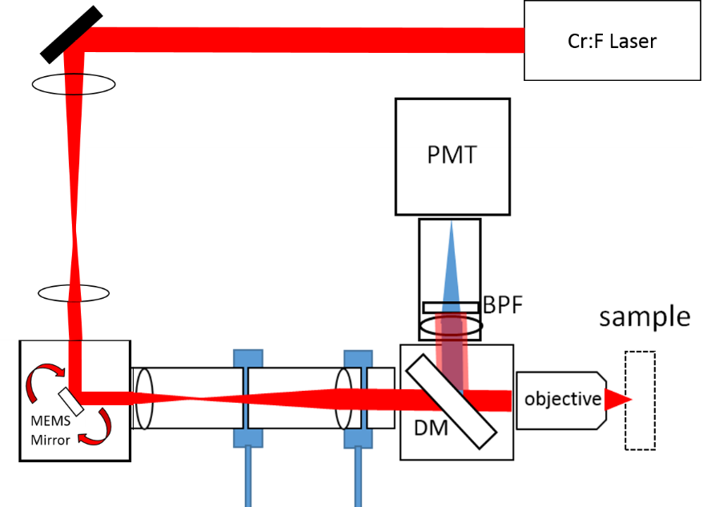
図2.2実験装置（構成図）

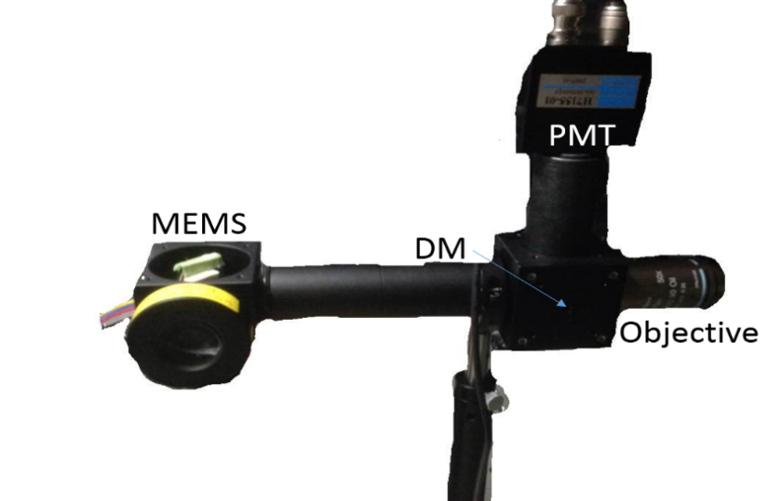
図2.3 SHG測定プローブ（写真）

3．FPGAを用いたデータ取得・処理システム
3-1 高速データ取得
FPGAを用いたデータ取得により，数十MHzオーダーのサンプリングが可能となる．しかし，ここで問題となるのが，単位時間あたりのサンプリング数が非常に多くなるため，DMA転送の際にタイムアウトなどが起こることがある．そこで，取得信号をTTL入力(矩形波)にしたことを活かして，立ち上がりのタイミングのみを転送することである．通常，連続した生データ(強度情報など)を取得するが，立ち上がりのタイミングのみを取得することによりデータ数を圧倒的に減らすことができ，立ち上がりタイミングの間隔から必要となる周期(周波数)や位相の情報を計算により求めることができる．

図3.1 信号取得の模式図

3-2 FPGAを用いたMEMS系リサージュイメージング
構築したシステムおよびプログラムを確認するために従来系を用いたリサージュスキャンによるイメージングを行った．従来系を用いることにより，従来のラスタースキャンで取得したイメージと比較することができる．セットアップを図3.2に示す．
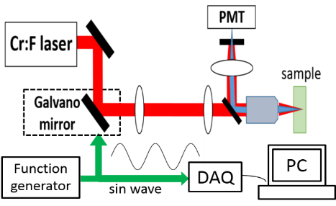
図3.2 セットアップ

取得したイメージを図3.3に示す．サンプルにはヒト骨動脈切片を用いた．照射パワーは40mW，視野は400μm*400μmである．ラスタースキャンはノコギリ波の駆動信号で高速軸，低速軸はそれぞれ140Hz，0.5Hzの取得時間は2秒である．一方，リサージュスキャンは矩形波の駆動信号で高速軸，低速軸はそれぞれ221Hz，13.5Hzの取得時間は0.1秒を30回積算し，3秒である．FPGAでもSHGイメージを再構成できた．しかしながら，エッジ付近での再現性は高いものの，リサージュスキャンの通過回数の少ない中心部はややコントラストや再現性が劣っている．
図 3.3 ラスター@DAQ(左)とリサージュ@FPGA(右)

3-3 FPGAを用いたMEMS系リサージュイメージング
MEMSミラーを用いたSHG顕微鏡を構築した．MEMSミラーの利用により，走査型ミラー・リレーレンズ・対物レンズから成るレーザー走査光学系と検出器を，ゲージの中に収めることができる．光源にはモード同期Cr:Forsteriteレーザー（パルス幅100 fs，中心波長1250 nm，繰り返し周波数73 MHz）を用いた．MEMSミラー（ミラー径1mm）にコリメートされたレーザー光（ビーム径1mm）は，MEMSミラーで反射された後，2枚のリレーレンズへと照射される．リレーレンズの小型化として，1インチの小口径レンズを用いた．小口径レンズはレンズチューブを用いることで，固定した．さらに，レンズチューブを用いる利点として，チューブ先端をケージと固定することで，ケージ側面に油浸対物レンズ（N.A.=0.90，W.D.=350μm：Nikon）および検出器(H7155-01：Hamamatsu)を取り付けることができ，ケージ内部には基本波を透過させ，SHG光を含む光を反射させるダイクロイックミラーが設置でき，理想とするひとつの顕微鏡ヘッドとして機能する(図2-11および図2-12)．ダイクロイックミラーと検出器の間のチューブには集光用レンズおよびバンドパスフィルター(透過波長625nm)を設置した．現段階では，まだ自由空間での光学系となるため，チューブ用クランプに取り付け，定盤上で支える形をとっているが，光ファイバーデリバリーが可能となれば，計測部まで手で持って運ぶことも可能となることが期待される．今回用いたMEMSミラーのミラー部は1mmと非常に小さいため，レーザーパワーの損失が心配されたが，サンプル照射パワー数十mWを実現した．しかし，MEMSミラーのカバーガラスの反射をブロックするためにイメージングを行う際は10mW程度のパワーで行った．取得したデータはFPGAで処理され，ホストとなるPCにDMA転送される．
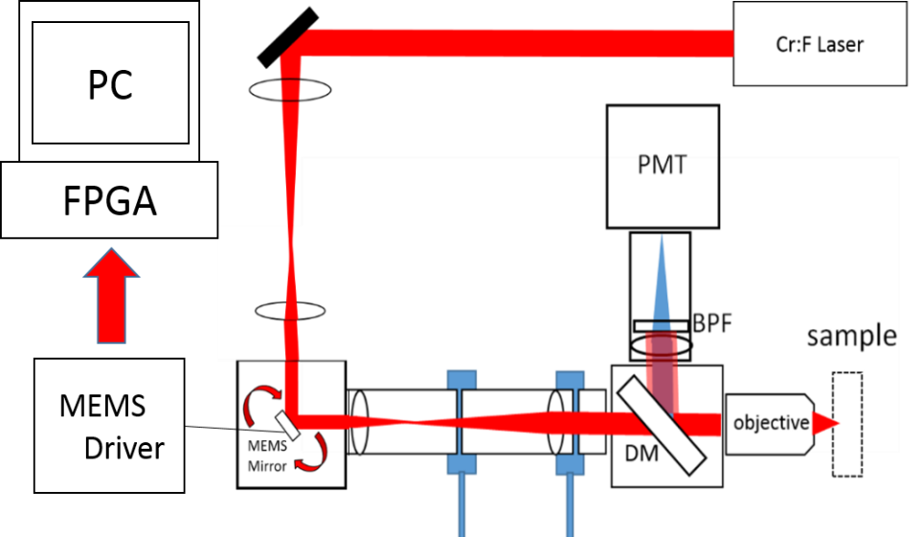
図3.4実験装置

FPGAで取得したデータから，SHGイメージを再構成するプログラムを作成し，イメージングを試みた．取得した駆動信号をリサージュスキャンに変換し，検出器から取得した信号をFPGA.VIで信号を取り込み，差分をとり，1ピクセル(1クロック)毎のフォトンカウント数をリサージュ軌跡にマッピングしていった．取得したイメージを図3．5に示す．サンプルにSHG発生効率の高いLiNbO₃結晶を用いた．10mWのレーザーパワーで照射した．取得データ数は20万データで取得した．
高速走査のため，１ピクセル当たりのレーザー照射時間（dwell time）が短くなる．そのため，1ピクセル(1クロック)間に発生するフォトン数も減少する．その結果，フォトンカウントをイメージ内に充填できず，かつフォトンカウント数が1ピクセル毎に少ないため，イメージのコントラストも十分に示せていない．そのため，SHG信号の発生していない部分とSHG信号が発生しているがフォトンカウントできていない部分の区別がついていない．特に，高速軸方向に対してその影響が大きく完全な位相の調整に至っていない．

図3.4 SHGイメージ
4 まとめ
MEMSミラーをSHG顕微鏡に組み込むことで走査光学系をひとつのゲージシステムに収め，検出器を取り付けることでSHG顕微鏡プローブとして機能するようになった．イメージ取得に必要なMEMSミラーの位置情報とフォトンカウンティングの同時取得に成功した．
またFPGAでのデータ取得を可能とし，従来系でのイメージングに成功した．しかし一方では，MEMSミラーを用いたイメージングにおいてその高速なスキャン速度によって，データの正確性やSHGの発生効率が失われ，鮮明なイメージングが取得できていない．今後の予定として，ガルバノミラーや共振ガルバノなどをプローブに組み込むなど，別の手法も検討していく必要がある．

参考文献
[1]T. Yasui, et al: Appl. Opt.48, D88 (2009).
[2]R. Tanaka, et al: Journal of Biomedical Opt. 18, 061231 (2013).
[3] S.-H. Chia, et al: Opt. Express18, No. 16, 17382 (2010).

